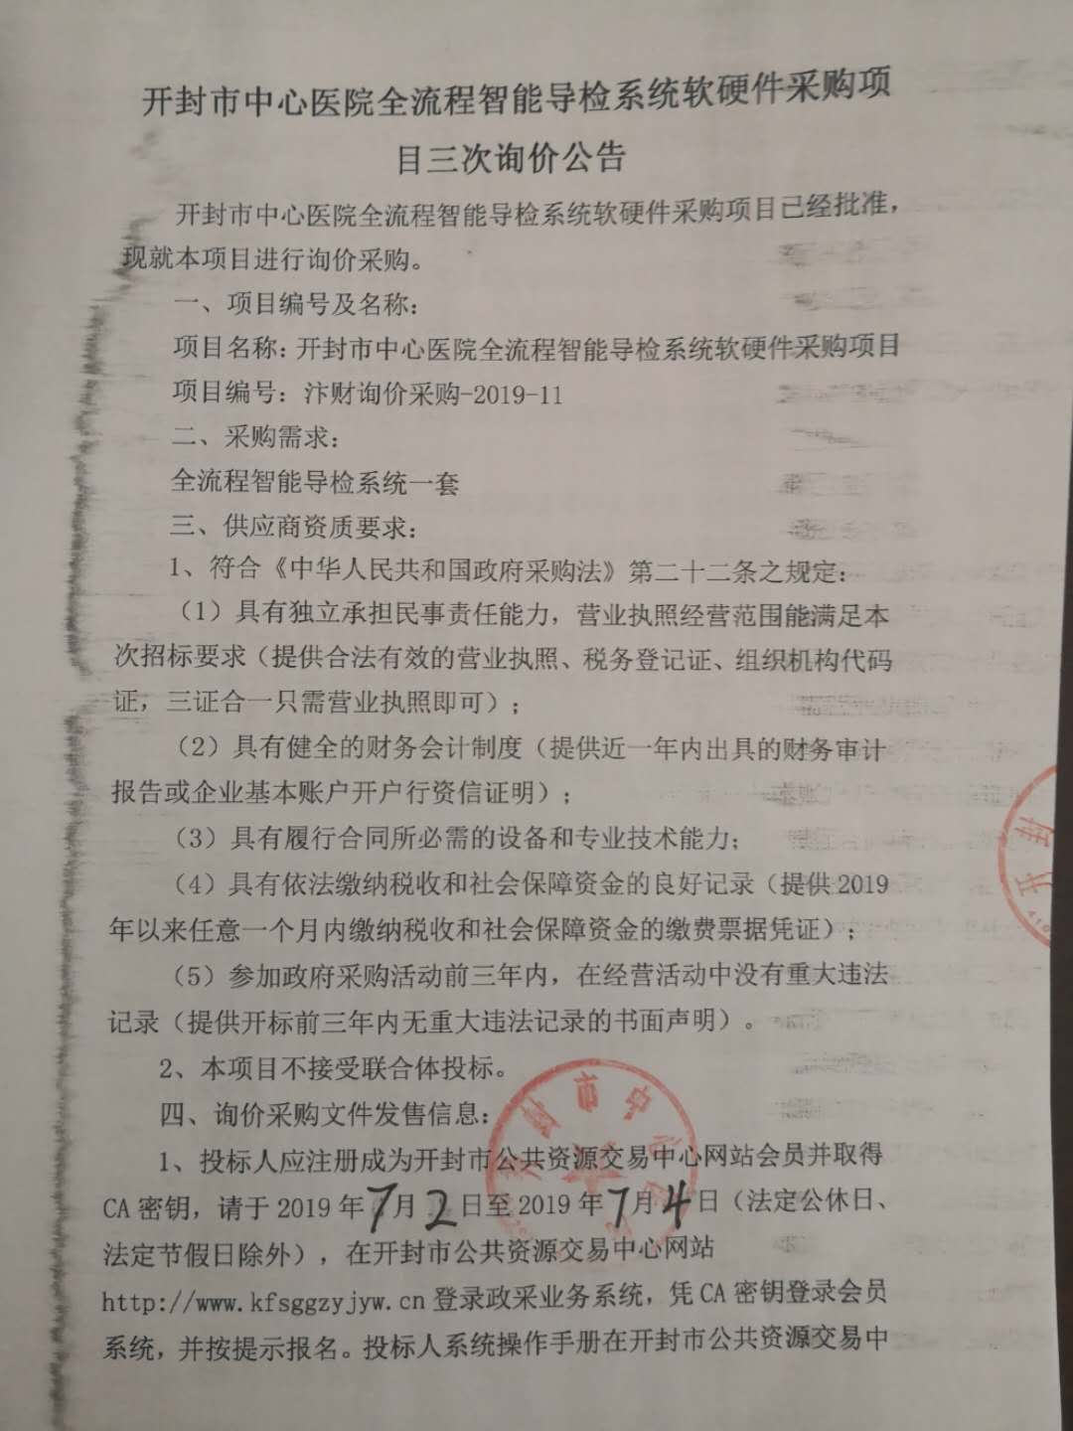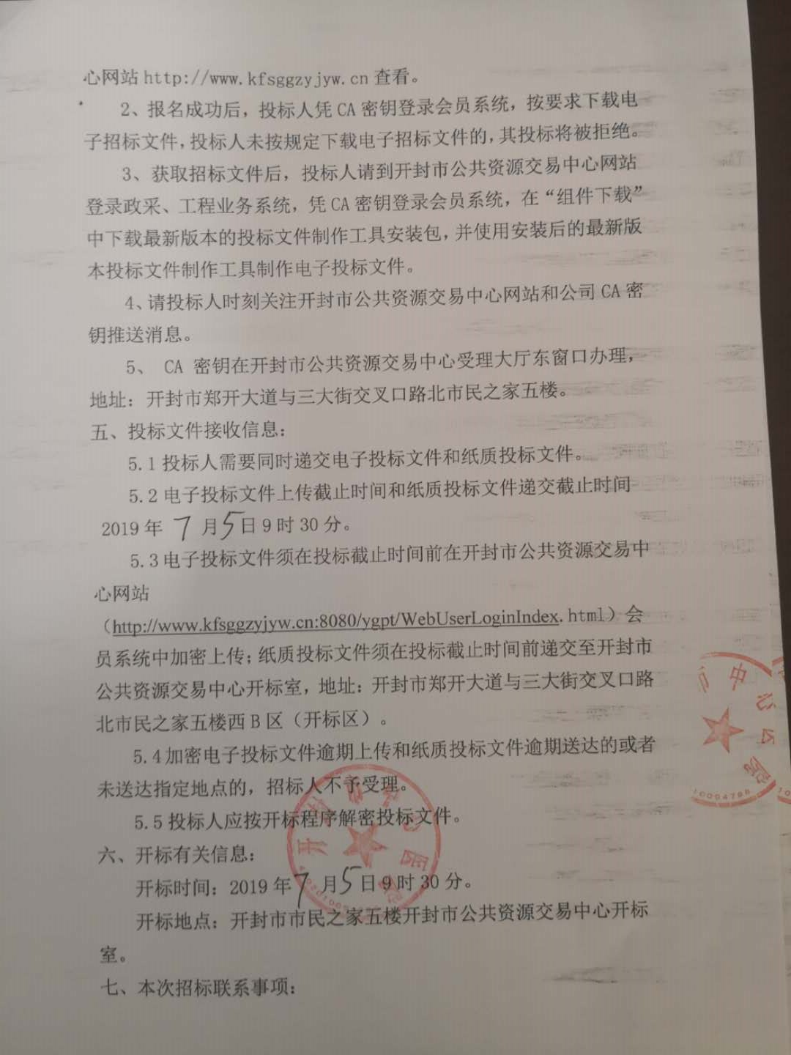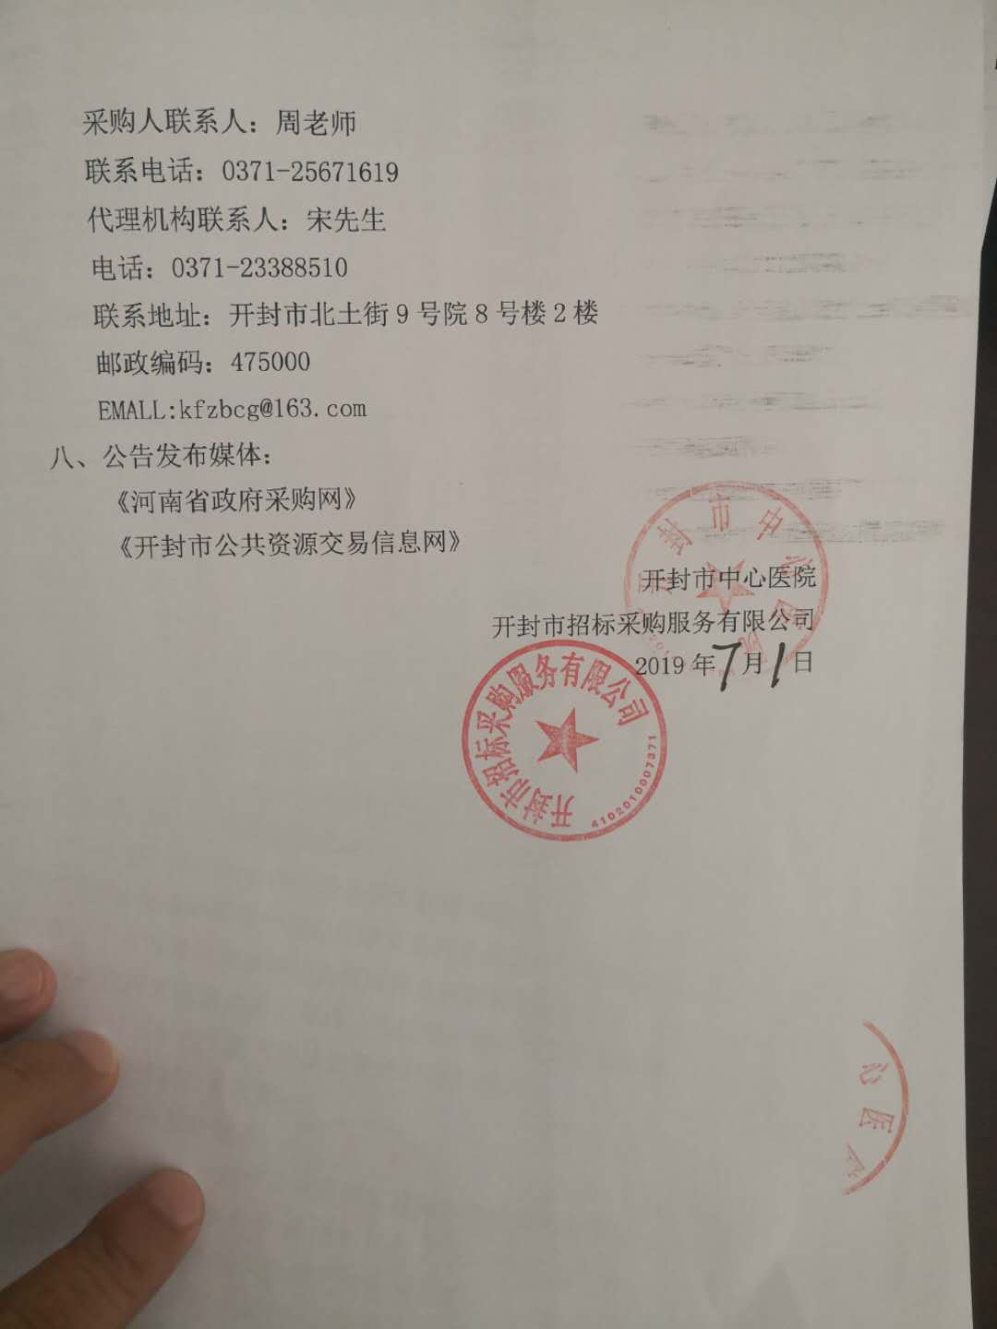

开封市中心医院全流程智能导检系统软硬件采购项目三次询价公告
开封市中心医院全流程智能导检系统软硬件采购项目已经批准，现就本项目进行询价采购。
一、项目编号及名称：
项目名称：开封市中心医院全流程智能导检系统软硬件采购项目
项目编号：汴财询价采购-2019-11
二、采购需求：
全流程智能导检系统一套
三、供应商资质要求：
1、符合《中华人民共和国政府采购法》第二十二条之规定：
（1）具有独立承担民事责任能力，营业执照经营范围能满足本次招标要求（提供合法有效的营业执照、税务登记证、组织机构代码证，三证合一只需营业执照即可）；
（2）具有健全的财务会计制度（提供近一年内出具的财务审计报告或企业基本账户开户行资信证明）；
（3）具有履行合同所必需的设备和专业技术能力；
（4）具有依法缴纳税收和社会保障资金的良好记录（提供2019年以来任意一个月内缴纳税收和社会保障资金的缴费票据凭证）；
（5）参加政府采购活动前三年内，在经营活动中没有重大违法记录（提供开标前三年内无重大违法记录的书面声明）。
2、本项目不接受联合体投标。
四、询价采购文件发售信息：
1、投标人应注册成为开封市公共资源交易中心网站会员并取得CA密钥，请于2019年7月2日至2019年7月4日（法定公休日、法定节假日除外），在开封市公共资源交易中心网站http://www.kfsggzyjyw.cn登录政采业务系统，凭CA密钥登录会员系统，并按提示报名。投标人系统操作手册在开封市公共资源交易中心网站http://www.kfsggzyjyw.cn查看。
2、报名成功后，投标人凭CA密钥登录会员系统，按要求下载电子招标文件，投标人未按规定下载电子招标文件的，其投标将被拒绝。
3、获取招标文件后，投标人请到开封市公共资源交易中心网站登录政采、工程业务系统，凭CA密钥登录会员系统，在“组件下载”中下载最新版本的投标文件制作工具安装包，并使用安装后的最新版本投标文件制作工具制作电子投标文件。
4、请投标人时刻关注开封市公共资源交易中心网站和公司CA密钥推送消息。
5、 CA密钥在开封市公共资源交易中心受理大厅东窗口办理，地址：开封市郑开大道与三大街交叉口路北市民之家五楼。
五、投标文件接收信息：
5.1投标人需要同时递交电子投标文件和纸质投标文件。
5.2电子投标文件上传截止时间和纸质投标文件递交截止时间2019年 7月9日9时30分。
5.3电子投标文件须在投标截止时间前在开封市公共资源交易中心网站（http://www.kfsggzyjyw.cn:8080/ygpt/WebUserLoginIndex.html）会员系统中加密上传；纸质投标文件须在投标截止时间前递交至开封市公共资源交易中心开标室，地址：开封市郑开大道与三大街交叉口路北市民之家五楼西B区（开标区）。
5.4加密电子投标文件逾期上传和纸质投标文件逾期送达的或者未送达指定地点的，招标人不予受理。
5.5投标人应按开标程序解密投标文件。
六、开标有关信息：
开标时间：2019年7月9日9时30分。
开标地点：开封市市民之家五楼开封市公共资源交易中心开标室。
七、本次招标联系事项：
采购人联系人：周老师
联系电话：0371-25671619
代理机构联系人：宋先生
电话：0371-23388510
联系地址：开封市北土街9号院8号楼2楼
邮政编码：475000
EMALL:kfzbcg@163.com
八、公告发布媒体：
《河南省政府采购网》
《开封市公共资源交易信息网》
开封市中心医院
开封市招标采购服务有限公司
2019年 7月1日

